ЧТО ДЕЛАТЬ, КОГДА ДРАЗНЯТ
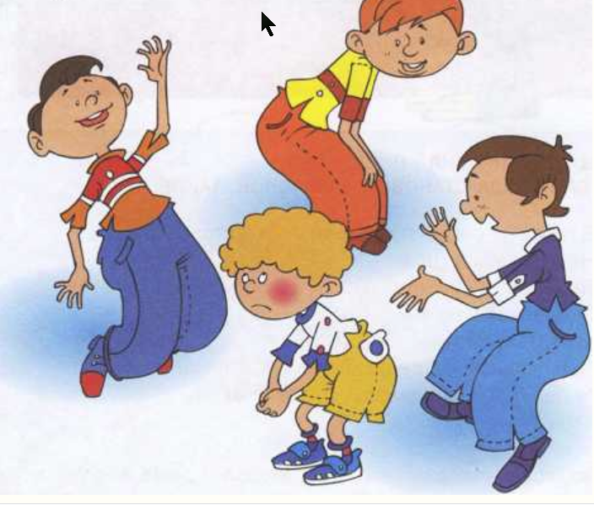
Очень неприятно, когда дразнят. Пальцами тычут, говорят гадости. Или потихоньку, в самый неподходящий момент, скажут что-нибудь обидное. Ещё хуже - дразнилку сочинят и будут громко распевать. Просто обидно и неприятно!
Для начала попробуем понять:
Почему с некоторыми ребятами такое случается? ПОЧЕМУ их дразнят? ПОЧЕМУ над ними смеются?
Некоторые отвечают на этот вопрос так:
«потому что я толстый (невысокий, слабый)»;
«потому что я ношу очки»;
«потому что я долго одеваюсь, (плохо говорю)».
Встречаются люди, которым нравится обижать других. Может быть, их самих раньше много обижали или они боятся, что, если не будут всё время тыкать в чужие недостатки, все заметят их собственные. К сожалению, такие люди были, есть и будут. Обидчик выбирает готовых обидеться, готовых расплакаться, покраснеть, убежать, пожаловаться взрослому. Весь смысл для обидчика в том, чтобы почувствовать себя СИЛЬНЫМ.
Когда дразнят - не позволяй чувствам захлестнуть тебя, не показывай, что тебе обидно, плохо. Обидчик только этого и ждет. Не кидайся в драку, не кричи, не обзывайся.
НИКОГДА НЕ НАДО:
- спорить («я совсем не толстый, просто крупный»)
- бросаться в драку
- делать виноватый вид, краснеть
- отвечать тем же («ты сам такой же»)
- жаловаться взрослым
- убегать
- плакать
ВОТ ЧТО МОЖЕТ ПОМОЧЬ:
- представь себя каким-нибудь героем, можно из книги или фильма, которого очень трудно обидеть. Какие это герои? Шрек? Бэтмен? Маугли? В следующий раз, когда к тебе пристанут, представь себе, что ты - это он. Что скажут эти герои? Как они поступят?
- можно зевнуть и сказать «какой ты скучный, с тобой совсем неинтересно!»
- сказать «да, я знаю, что тебе нравится так говорить. Тренируйся, будешь чемпионом!»
- «обзывайся на здоровье, раз тебе от этого так хорошо!»
Если это не помогает, то обратись к взрослому: родителям, педагогу, психологу. Вместе вы найдете много способов «укорота» таких обидчиков.
НО ЕСЛИ:
- тебе сделали по-настоящему больно,
- намеренно сломали твою вещь,
- испортили одежду,
- отняли игрушку, вещь,
- поранили –
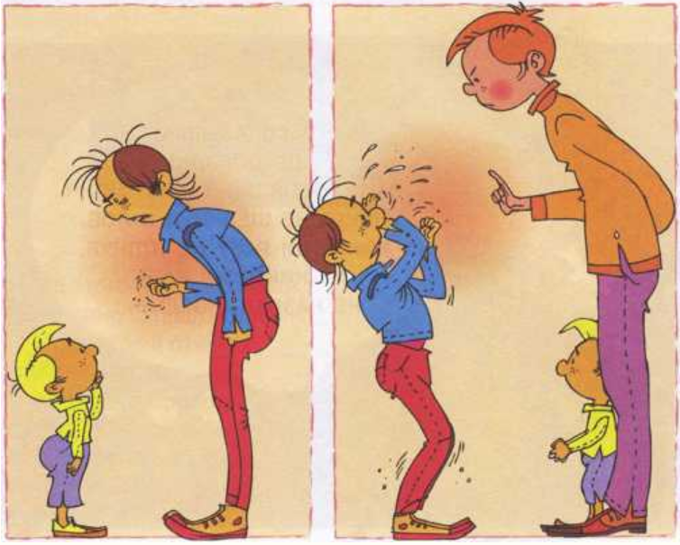
это не просто обида, это – насилие, и оно требует вмешательства взрослых. Обратись к тому взрослому, кому больше доверяешь, т.е. знаешь, что он поможет.
ЗАПОМНИ: НИКОМУ НЕЛЬЗЯ ТЕБЯ
• бить,
• грубо хватать, трясти,
• оскорблять грубыми словами,
• унижать и высмеивать, не разобравшись,
обвинять в воровстве или хулиганстве,
• портить, рвать, швырять твои вещи,
• обыскивать твои карманы и сумку (без присутствия родителей).
насилие запрещено законом.
Говори так:
«мне страшно и неприятно, когда вы кричите»,
«мне больно, когда вы так держите меня за руку»,
«мне обидно, когда вы так говорите».
Возможно, взрослый слишком рассердился или испугался за тебя и сам не понимает, что делает. Тогда твои слова его успокоят и помогут взять себя в руки.

